2021年寿光市第二中学
部门预算

目 录

第一部分部门概况
主要职能
二、部门预算单位构成
第二部分 2021年部门预算表
一、收支预算总表
二、收入预算表
三、支出预算表
四、财政拨款收支预算表
五、一般公共预算支出表
六、政府性基金预算支出表
七、财政拨款安排的基本支出预算表（政府预算支出经济分类科目）
八、财政拨款安排的基本支出预算表（部门预算支出经济分类科目）
九、政府采购预算表
十、一般公共预算财政拨款安排的“三公”经费支出表

第三部分 2021年部门预算情况和重要事项说明

第四部分 名词解释

第一部分

部门概况

主要职能
实施高中学历教育，促进基础教育发展。高中学历教育和相关社会服务。
二、部门预算单位构成
寿光市第二中学部门预算仅预算本单位。

第二部分

2021年部门预算表

部门公开表1
表1.收支预算总表
单位：万元
收 入 |  | 支 出
项 目 | 预算数 | 项 目 | 预算数
一、财政拨款 |  | 一、一般公共服务支出
一般公共预算 | 5275.93 | 二、公共安全支出
政府性基金预算 |  | 三、教育支出 | 6288.33
国有资本经营预算 |  | 四、科学技术支出
二、财政专户管理资金 | 1012.4 | 五、文化旅游体育与传媒支出
三、事业收入、经营收入等其他收入 |  | 六、社会保障和就业支出
 |  | 七、卫生健康支出
 |  | 八、节能环保支出
 |  | 九、城乡社区支出
 |  | 十、农林水支出
 |  | 十一、交通运输支出
 |  | 十二、资源勘探工业信息支出
 |  | 十三、商业服务业支出
 |  | 十四、金融支出
 |  | 十五、援助其他地区支出
 |  | 十六、自然资源海洋气象等支出
 |  | 十七、住房保障支出
 |  | 十八、粮油物资储备支出
 |  | 十九、灾害防治及应急管理支出
 |  | 二十、其他支出
 |  | 二十一、转移性支出
 |  | 二十二、其他支出
 |  | 二十三、债务还本支出
 |  | 二十四、债务付息支出
本年收入合计 | 6288.33 | 二十五、债务发行费用支出
四、上级补助收入 |  | ......(功能分类类级科目)
五、用事业基金弥补收支差额 |  | 本年支出合计 | 6288.33
六、上年结转 |  | 结转下年
收入总计 | 6288.33 | 支出总计 | 6288.33

部门公开表2
表2.收入预算表
单位：万元
科目编码 |  |  | 单位编码 | 单位和科目名称 | 总计 | 财政拨款 |  |  |  |  |  | 财政专户管理资金 | 批准留用的教育及医疗收费 | 上级补助收入 | 事业收入 | 经营收入 | 其他收入 | 事业基金弥补收支差额 | 上年结转
类 | 款 | 项 | 单位编码 | 单位和科目名称 | 总计 | 合计 | 一般公共预算 |  |  | 政府性基金预算 | 国有资本经营预算 |  |  |  |  |  |  |  | 上年结转 | 其中：财政拨款结转
 |  |  |  |  |  |  | 小计 | 经费拨款 | 其他 |  |  |  |  |  |  |  |  |  |  | 财政拨款结转 | 一般公共预算 |  | 政府性基金预算 | 国有资本经营预算
 |  |  |  |  |  |  |  |  |  |  |  |  |  |  |  |  |  |  |  |  | 经费拨款 | 其他 | 政府性基金预算 | 国有资本经营预算
205 |  |  | 103022001 | 教育支出 | 6288.33 | 5275.93 |  | 5275.93 |  |  |  | 1012.4
205 | 02 |  | 103022001 | 普通教育 | 6288.33 | 5275.93 |  | 5275.93 |  |  |  | 1012.4
205 | 02 | 04 | 103022001 | 高中教育 | 6288.33 | 5275.93 |  | 5275.93 |  |  |  | 1012.4

部门公开表3
表3.支出预算表

单位：万元
科目编码 |  |  | 单位编码 | 单位和科目名称 | 合 计 | 基本支出 | 项目支出
类 | 款 | 项
205 |  |  | 103022001 | 教育支出 | 6288.33 | 4372.23 | 1916.1
205 | 02 |  | 103022001 | 普通教育 | 6288.33 | 4372.23 | 1916.1
205 | 02 | 04 | 103022001 | 高中教育 | 6288.33 | 4372.23 | 1916.1

部门公开表4
表4.财政拨款收支预算表
收 入 |  | 支 出
项 目 | 预算数 | 项 目 | 预算数
项 目 | 预算数 | 项 目 | 总计 | 一般公共预算 | 政府性基金预算 | 国有资本经营预算
一、一般公共预算 | 5275.93 | 一、一般公共服务支出 | 5275.93 | 5275.93
二、政府性基金预算 |  | 二、外交支出
三、国有资本经营预算 |  | 三、国防支出
 |  | 四、公共安全支出
 |  | ……（功能分类类级科目）
本 年 收 入 合 计 |  | 本 年 支 出 合 计
四、上年结转 |  | 二十六、结转下年
收 入 总 计 | 5275.93 | 支 出 总 计 | 5275.93 | 5275.93
单位：万元

部门公开表5
表5.一般公共预算支出表
 |  |  |  |  |  |  |  |  | 单位：万元
科目编码 |  |  | 单位编码 | 单位和科目名称 | 合 计 | 基本支出 |  |  | 项目支出
 |  |  |  |  |  | 小 计 | 人员支出 | 日常公用支出 | 项目支出
类 | 款 | 项
205 |  |  | 103022001 | 教育支出 | 5275.93 | 4372.23 | 4292.99 | 79.24 | 903.7
205 | 02 |  | 103022001 | 普通教育 | 5275.93 | 4372.23 | 4292.99 | 79.24 | 903.7
205 | 02 | 04 | 103022001 | 高中教育 | 5275.93 | 4372.23 | 4292.99 | 79.24 | 903.7

部门公开表6
表6.政府性基金预算支出表
单位：万元
科目编码 |  |  | 单位编码 | 单位和科目名称 | 合 计 | 预算数
类 | 款 | 项
 |  |  |  |  |  | 小计 | 基本支出 | 项目支出
寿光市第二中学没有使用政府性基金预算拨款安排的支出。

部门公开表7

表7.财政拨款安排的基本支出预算表
（政府预算支出经济分类科目）

单位：万元
科目编码 | 经济分类科目名称 | 预算数
科目编码 | 经济分类科目名称 | 金额 | 其中：一般公共预算安排
50502 | 商品和服务支出 | 79.24 | 79.24
50501 | 工资福利支出 | 4236.53 | 4236.53
50905 | 离退休费 | 47.59 | 47.59
50901 | 社会福利和救助 | 8.87 | 8.87

部门公开表8
表8.财政拨款安排的基本支出预算表
（部门预算支出经济分类科目）
单位：万元
科目编码 | 经济分类科目名称 | 预算数
科目编码 | 经济分类科目名称 | 金额 | 其中：一般公共预算安排
30299 | 其他商品和服务支出 | 0.44 | 0.44
30216 | 培训费 | 19.7 | 19.7
30101 | 基本工资 | 1313.28 | 1313.28
30102 | 津贴补贴 | 1623.93 | 1623.93
30103 | 奖金 | 237.1 | 237.1
30108 | 机关事业单位基本养老保险缴费 | 385.71 | 385.71
30110 | 职工基本医疗保险缴费 | 233.62 | 233.62
30112 | 其他社会保障缴费 | 19.28 | 19.28
30113 | 住房公积金 | 363.13 | 363.13
30228 | 工会经费 | 59.1 | 59.1
30302 | 退休费 | 47.59 | 47.59
30305 | 生活补助 | 8.87 | 8.87
30102 | 津贴补贴 | 60.48 | 60.48

部门公开表9

表9.政府采购预算表
单位：万元
科目编码 |  |  | 科目名称 | 单位编码 | 单位名称 |  | 资 金 来 源
 |  |  |  |  |  | 合计 | 财政拨款 |  |  |  | 财政专户管理资金 | 批准留用的教育及医疗收费 | 其他自有资金 | 上年结转
类 | 款 | 项 |  |  |  |  | 小计 | 一般公共预算 | 政府性基金预算 | 国有资本经营预算
205 |  |  | 103022001 | 教育支出 | 寿光市第二中学 | 355.74 | 79.6 | 79.6 |  |  | 276.14
205 | 02 |  | 103022001 | 普通教育 | 寿光市第二中学 | 355.74 | 79.6 | 79.6 |  |  | 276.14
205 | 02 | 04 | 103022001 | 高中教育 | 寿光市第二中学 | 355.74 | 79.6 | 79.6 |  |  | 276.14

部门公开表10

表10.一般公共预算财政拨款安排的“三公”经费支出表

单位：万元
合计 | 因公出国（境）费 | 公务用车购置及运行维护费 |  |  | 公务接待费
合计 | 因公出国（境）费 | 小计 | 公务用车购置费 | 公务用车运行  维护费 | 公务接待费
3.5 |  | 3.5 |  | 3..5

第三部分

2021年部门预算情况和
重要事项说明

一、2021年部门预算情况说明
（一）收支预算总体情况
按照综合预算的原则，寿光市第二中学所有收入和支出均纳入部门预算管理。收入包括：一般公共预算拨款收入、财政专户收入；支出包括：基本支出、项目支出。
2021年收入预算为6288.33万元，其中：财政拨款5275.93万元，占83.9%，财政专户管理资金1012.4万元，占16.1%，上年结转0万元，占0%。
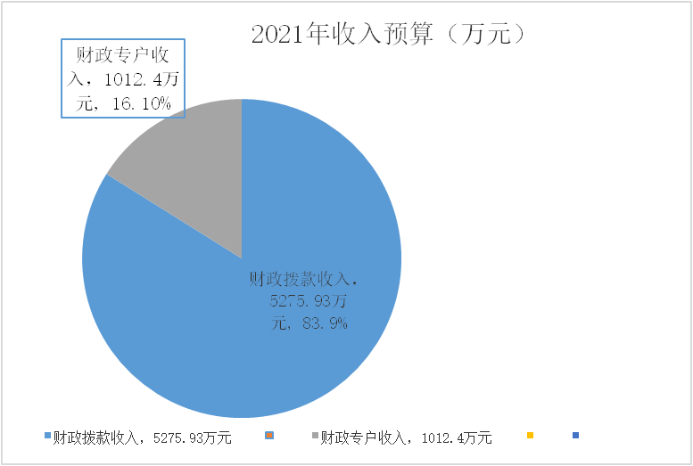

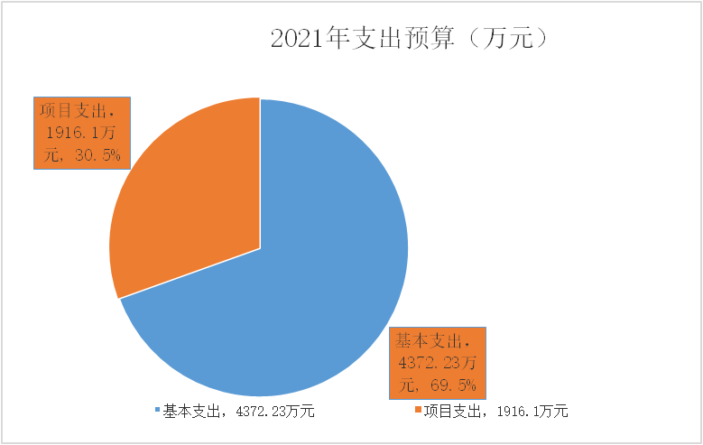2021年支出预算为6288.33万元，其中：基本支出4372.23万元，占69.53%，项目支出1916.1万元，占30.47%。
（二）财政拨款收支情况
2021年财政拨款收入预算为5275.93万元，其中：一般公共预算5275.93万元，占100%；政府性基金预算0万元，占0%；国有资本经营预算0万元，占0%；上年结转收入 0万元占0%。
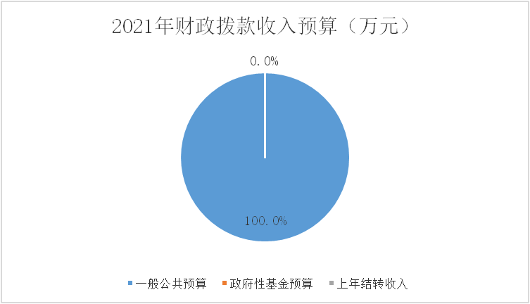

2021年财政拨款支出预算为5275.93万元，其中：一般公共服务（类）支出5275.93万元，占100%。
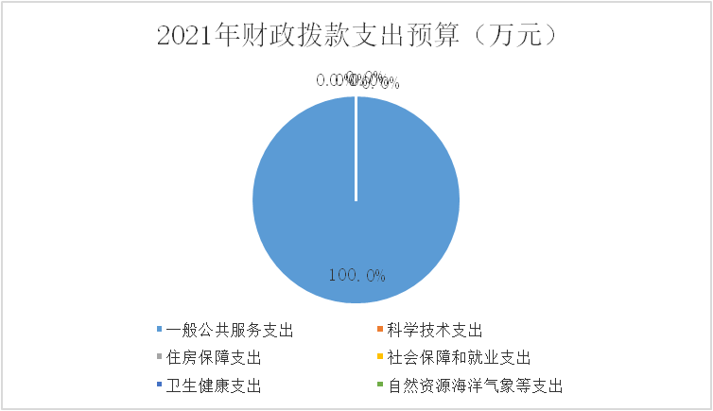

（三）一般公共预算收支情况
2021年一般公共预算当年拨款5275.93万元，比上年增长10.1%，主要是教育教师工资保障增加，以及2021年拨入债务还本付息资金502.6万元。
2021年当年一般公共预算支出预算为5275.93万元，比上年增长10.1%，其中：一般公共服务（类）支出5275.93万元，占100%。
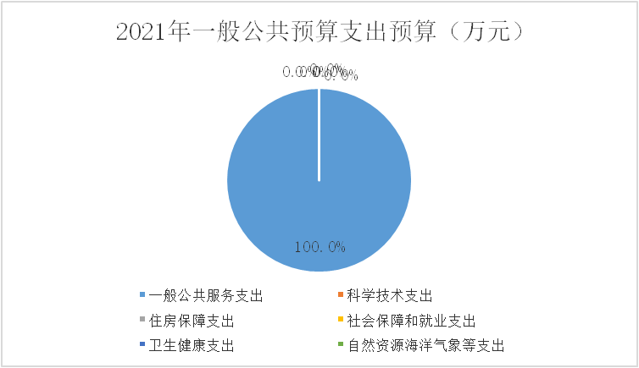

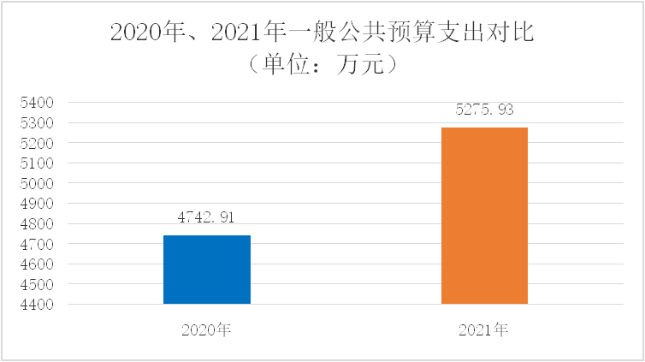

具体情况如下：
教育支出（类）普通教育（款）高中教育（项）支出5275.93万元，比上年增长10.1%，主要是教育教师工资保障增加，以及2021年拨入债务还本付息资金502.6万元。
（四）政府性基金预算收支情况
2021年政府性基金收入预算0万元，比上年增长（下降）0%，主要是××增加（减少）。
2021年政府性基金支出预算为0 万元，具体情况如下：
1.文化体育传媒（类）支出0万元，主要用于……。
2.农林水（类）支出0万元，主要用于……。
……
寿光市第二中学2021年没有使用政府性基金预算拨款安排的支出
（五）财政拨款安排的基本支出情况
2021财政拨款安排的基本支出预算4372.23万元，其中：
人员经费4292.99万元，按部门预算支出经济分类主要包括：基本工资1313.28万元，津贴补贴1623.93万元，奖金237.1万元，机关事业单位基本养老保险缴费385.71万元，职工基本医疗保险缴费233.62万元，其他社会保障缴费19.28万元，住房公积金363.13万元，退休费47.59万元，生活补助8.87万元，津贴补贴60.48万元。按政府预算支出经济分类主要包括：工资福利支出4236.53万元，离退休费475.89万元，社会福利和救助8.87万元。
公用经费79.24万元，按部门预算支出经济分类主要包括：其他商品和服务支出0.44万元，培训费19.7万元，工会经费59.1万元。按政府预算支出经济分类主要包括：商品和服务支出79.24万元。
二、重要事项说明
（一）政府采购情况
2021年政府采购预算355.74万元，其中：财政拨款安排79.6万元，财政专户管理资金安排276.14万元，批准留用的教育及医疗收费安排0万元，其他自有资金安排0万元，上年结转资金安排0 万元。
（二）一般公共预算安排的“三公”经费情况
2021年，通过一般公共预算财政拨款安排的“三公”经费预算共3.5万元，其中：因公出国（境）费0万元，公务用车购置及运行费3.5万元，公务接待费0万元。
2021年“三公”经费预算比2020年减少3.5万元，其中：公务用车购置及运行费减少3.5万元。公务用车购置及运行费增加（减少）的主要原因是厉行节约，压缩开支。
（三）机关运行经费情况
2021年厅（局）机关、……等××家行政单位以及……等××家参公管理事业单位的机关运行经费财政拨款预算为××万元。较2020年预算减少（增加） 万元，下降（增长） %。主要原因是：办公设施设备购置经费增加（减少）/资产运行维护支出增加（减少）/信息系统运行维护支出增加（减少）/人员编制数量增加（减少）/编制内实有人数增加（减少）/……等（具体增减原因根据本部门实际情况填列）。
（四）国有资产占有使用情况
截至2020年12月31日，寿光市第二中学共有车辆2辆，其中，机要通信和应急用车0辆，执法执勤用车0辆，离退休干部用车0辆。单位价值50万元以上通用设备0台（套），单位价值100万元以上大型设备0（台、件、套）。
2021年部门预算安排购置单位价值100万元以上大型设备0（台、件、套）。2021年部门预算未安排购置单位价值100万元以上大型设备。
（五）绩效目标设置情况
2021年寿光市第二中学无财政拨款业务类和投资发展类项目，不涉及绩效目标设置。

第四部分

名词解释

一、财政拨款收入：指由省级财政拨款形成的部门收入。按现行管理制度，省级部门预算中反映的财政拨款包括一般公共预算拨款、政府性基金预算拨款和国有资本经营预算拨款。
二、财政专户管理资金：指单位纳入财政专户管理的资金。主要包括教育收费、公立幼儿园接受的捐赠收入等。
三、事业收入：指事业单位开展专业业务活动及辅助活动所取得的收入。如：××单位开展××活动取得的××收入……等。（需结合本部门所属事业单位实际举例说明）
四、事业单位经营收入：指事业单位在专业业务活动及其辅助活动之外开展非独立核算经营活动取得的收入。如××单位开展××活动取得的××收入……等。（需结合本部门所属事业单位实际举例说明）
五、其他收入：指除上述“财政拨款收入”、“事业收入”、“事业单位经营收入”等以外的收入。
六、上级补助收入：指单位从主管部门和上级单位取得的非财政补助收入。
七、用事业基金弥补收支差额：指事业单位在预计用当年的“财政拨款收入”、“财政拨款结转和结余资金”、“事业收入”、“事业单位经营收入”、“其他收入”等不足以安排当年支出的情况下，使用以前年度积累的事业基金（事业单位当年收支相抵后按国家规定提取、用于弥补以后年度收支差额的基金）弥补本年度收支缺口的资金。
八、上年结转：指以前年度尚未完成、结转到本年仍按原规定用途继续使用的资金。
九、基本支出：指为保障机构正常运转、完成日常工作任务而发生的人员经费和日常公用经费。
十、项目支出：指在基本支出之外为完成特定任务和事业发展目标所发生的支出。
十一、“三公”经费：指省级部门用一般公共预算财政拨款安排的因公出国（境）费、公务用车购置及运行费和公务接待费。其中，因公出国（境）费反映单位公务出国（境）的国际差旅费、国外城市间交通费、住宿费、伙食费、培训费、公杂费等支出；公务用车购置及运行费反映单位公务用车车辆购置支出（含车辆购置税）及燃料费、维修费、过路过桥费、保险费、安全奖励费用等支出；公务接待费反映单位按规定开支的各类接待（含外宾接待）支出。
十二、机关运行经费：指省级行政单位（包括参照公务员法管理的事业单位）的财政拨款公用经费，包括办公及印刷费、邮电费、差旅费、会议费、福利费、日常维修费、专用材料及一般设备购置费、办公用房水电费、办公用房取暖费、办公用房物业管理费、公务用车运行维护费以及其他费用。

